江铜集团冶炼板块经营分析报告（2026年1—7月）
目录
第一章 核心结论与管理重点
第二章 数据来源与分析范围
第三章 冶炼板块与单位经营分析
母公司（冶炼）
贵冶
贸易事业部
江铜国兴
恒邦股份
江铜宏源
和鼎铜业
江铜清远
九江铅锌
金德铅业
第四章 加工费压力与合同边界
第五章 硫酸量价与原料效益
第六章 利润质量与专项归属
第七章 管理措施与待确认清单
附录 材料使用与计算口径
材料与口径追溯

第一章 核心结论与管理重点
本稿为模拟数据技术工作稿，核心结论来自已冻结的利润快报和专项表。冶炼板块合计七月利润为 56143.18 万元，上月为 107605.16 万元，环比减少。一至七月累计为 709475.03 万元，上年同期为 445043.86 万元，同比增加。累计序时计划为 588857.26 万元，实际与计划差额为 120617.77 万元。本月与上月差额为 -51461.97 万元，累计与上年同期差额为 264431.17 万元。板块累计与同期相比增加，当月较上月减少，两种时间窗口应分别评价。现有来源不能证明销售、成本或对冲的完整利润桥，也不能形成正式合并经营结论。建议先核对异常单位、专项归属和序时计划版本，再讨论措施。
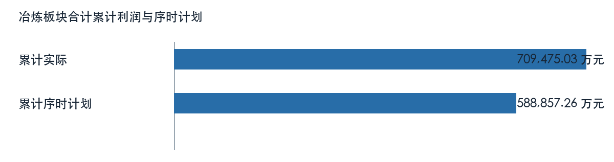
冶炼板块合计累计利润与序时计划

第二章 数据来源与分析范围
本报告仅分析冶炼板块合计及配置列示的10个单位分析行（含下级明细），统计期为二〇二六年一月至七月；七月与六月比较，本年累计与上年同期及表内累计序时计划比较。材料均标记为 MOCK，文件交付日期不替代经营期间。板块合计为工作簿模拟汇总，未取得真实内部抵销规则；所属明细与上级单位含有包含关系，不重复加总。市场文字材料晚于统计期间，不作为七月行情或利润成因证据。

第三章 冶炼板块与单位经营分析

母公司（冶炼）
母公司（冶炼）七月利润为 48548.48 万元，上月为 79438.30 万元，环比减少。一至七月累计为 515191.78 万元，上年同期为 334870.31 万元，同比增加。累计序时计划为 388975.24 万元，实际与计划差额为 126216.55 万元。本月与上月差额为 -30889.81 万元，累计与上年同期差额为 180321.48 万元。
利润比较项目 | 金额（万元）
本月 | 48548.48
上月 | 79438.30
本年累计 | 515191.78
上年同期累计 | 334870.31
年度计划 | 666814.70
累计序时计划 | 388975.24
来源定位：〔来源：利润计划执行情况表_2026-10-14.xlsx，sheet:Sheet1/cell:F14〕。

盈亏节奏与预算进度
该单位累计利润高于表内序时计划；当月与上月、累计与同期分别属于不同时间窗口。利润快报未给出上年同月数，也未提供足以解释本月波动的损益桥，不能以累计同比替代单月同比。
主要单位效益表的“母公司”、TC及硫酸表的“股份母公司”与利润快报的母公司冶炼范围尚未核对，相关专项只在后续专题章独立讨论，不作为本户利润变动的直接原因。
经营原因仍需月度损益桥、产销、订单及成本台账验证，不能从利润差额直接推定。
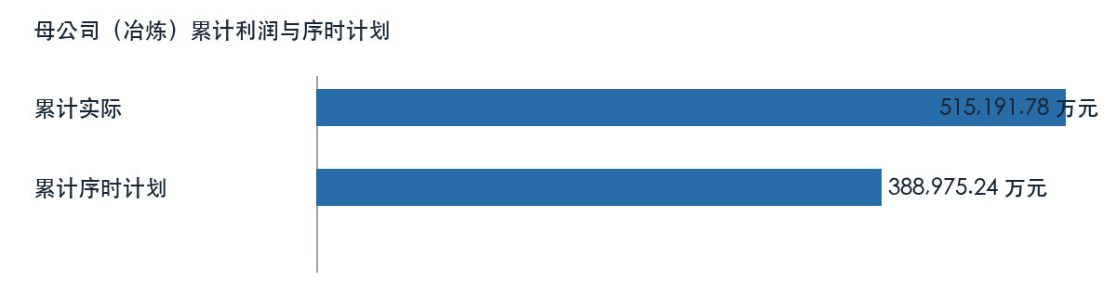
母公司（冶炼）累计利润与序时计划

贵冶
贵冶七月利润为 52845.71 万元，上月为 55471.65 万元，环比减少。一至七月累计为 408014.32 万元，上年同期为 380099.73 万元，同比增加。累计序时计划为 419724.95 万元，实际与计划差额为 -11710.63 万元。本月与上月差额为 -2625.94 万元，累计与上年同期差额为 27914.59 万元。
利润比较项目 | 金额（万元）
本月 | 52845.71
上月 | 55471.65
本年累计 | 408014.32
上年同期累计 | 380099.73
年度计划 | 719528.48
累计序时计划 | 419724.95
来源定位：〔来源：利润计划执行情况表_2026-10-14.xlsx，sheet:Sheet1/cell:F15〕。

盈亏节奏与预算进度
该单位累计利润低于表内序时计划；当月与上月、累计与同期分别属于不同时间窗口。利润快报未给出上年同月数，也未提供足以解释本月波动的损益桥，不能以累计同比替代单月同比。
经营原因仍需月度损益桥、产销、订单及成本台账验证，不能从利润差额直接推定。
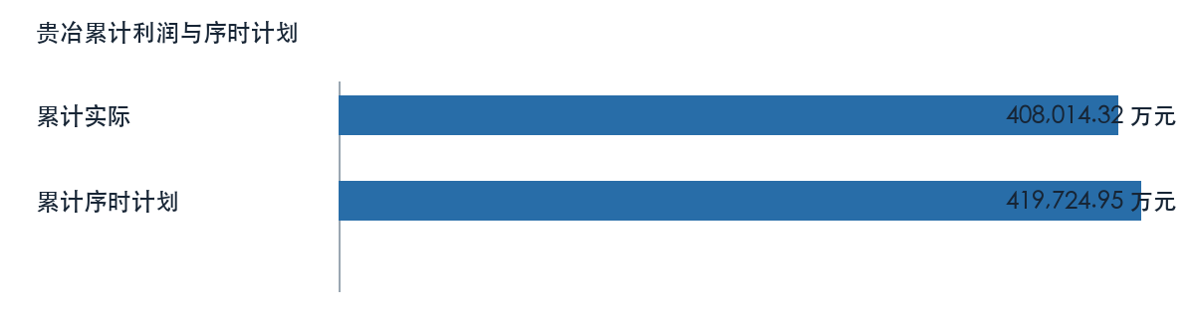
贵冶累计利润与序时计划

贸易事业部
贸易事业部七月利润为 -4297.22 万元，上月为 23966.65 万元，环比由盈转亏。一至七月累计为 107177.47 万元，上年同期为 -45229.42 万元，同比由亏转盈。累计序时计划为 -30749.71 万元，实际与计划差额为 137927.17 万元。本月与上月差额为 -28263.87 万元，累计与上年同期差额为 152406.89 万元。计划值为零或负时只列算术差额，不套用正目标完成率。
利润比较项目 | 金额（万元）
本月 | -4297.22
上月 | 23966.65
本年累计 | 107177.47
上年同期累计 | -45229.42
年度计划 | -52713.78
累计序时计划 | -30749.71
来源定位：〔来源：利润计划执行情况表_2026-10-14.xlsx，sheet:Sheet1/cell:F16〕。

盈亏节奏与预算进度
该单位累计利润高于表内序时计划；当月与上月、累计与同期分别属于不同时间窗口。利润快报未给出上年同月数，也未提供足以解释本月波动的损益桥，不能以累计同比替代单月同比。
当月出现亏损，需逐项核对收入、成本、费用、结算调整及一次性项目；累计结果不能掩盖当月风险。
经营原因仍需月度损益桥、产销、订单及成本台账验证，不能从利润差额直接推定。
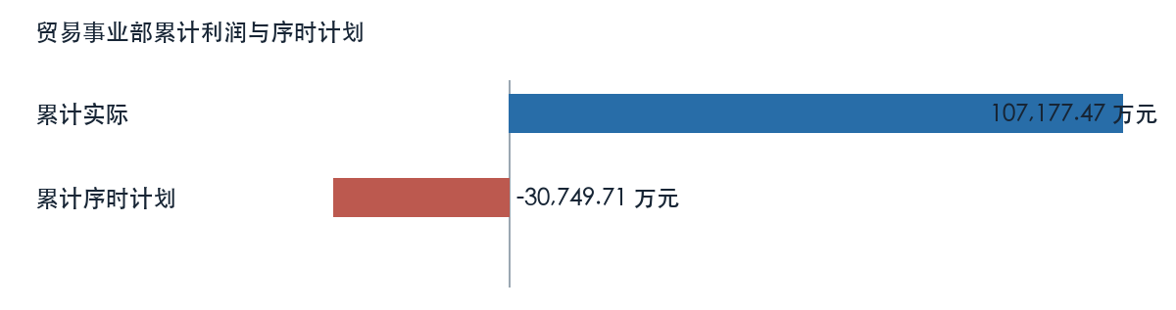
贸易事业部累计利润与序时计划

江铜国兴
江铜国兴七月利润为 107.26 万元，上月为 107.75 万元，环比减少。一至七月累计为 4351.97 万元，上年同期为 3940.66 万元，同比增加。累计序时计划为 4482.53 万元，实际与计划差额为 -130.56 万元。本月与上月差额为 -0.49 万元，累计与上年同期差额为 411.31 万元。
利润比较项目 | 金额（万元）
本月 | 107.26
上月 | 107.75
本年累计 | 4351.97
上年同期累计 | 3940.66
年度计划 | 7684.34
累计序时计划 | 4482.53
来源定位：〔来源：利润计划执行情况表_2026-10-14.xlsx，sheet:Sheet1/cell:F19〕。

盈亏节奏与预算进度
该单位累计利润低于表内序时计划；当月与上月、累计与同期分别属于不同时间窗口。利润快报未给出上年同月数，也未提供足以解释本月波动的损益桥，不能以累计同比替代单月同比。

经营指标与专项线索
主体及专项 | 指标 | 来源值 | 单位
江铜国兴 | 累计价格 | 458.13 | 元/吨
江铜国兴 | 价格影响 | 4313.51 | 万元
江铜国兴 | 同期价格 | 379.07 | 元/吨
江铜国兴 | 累计销量 | 54.57 | 万吨
江铜国兴 | 同期销量 | 48.44 | 万吨
江铜国兴 | 销量影响 | 971.85 | 万元
江铜国兴 | 生产经营效益 | 4118.49 | 万元
江铜国兴 | 同期生产经营效益 | 3861.76 | 万元
江铜国兴 | 本期加工费 | 15.00 | 美元/吨
江铜国兴 | 计划加工费 | 35.00 | 美元/吨
江铜国兴 | 同期加工费 | 68.00 | 美元/吨
江铜国兴 | 对计划测算影响 | -5234.19 | 万元
江铜国兴 | 同比测算影响 | -12908.62 | 万元
取数示例：〔来源：硫酸增减利分析_2026-10-14.xlsx，sheet:Sheet1/cell:F11〕。

硫酸量价：江铜国兴
硫酸销量为 54.57 万吨，比较值为 48.44 万吨，方向为增加。不含税价格为 458.13 元/吨，比较值为 379.07 元/吨，方向为增加。来源定位：〔来源：硫酸增减利分析_2026-10-14.xlsx，sheet:Sheet1/cell:C11〕。

效益构成：江铜国兴
累计效益为 4351.97 万元，比较值为 3940.66 万元，方向为增加。生产经营效益为 4118.49 万元，比较值为 3861.76 万元，方向为增加。来源定位：〔来源：主要单位效益同比分析_2026-10-14.xlsx，sheet:Sheet1/cell:C11〕。

加工费合同参数：江铜国兴
加工费为 15.00 美元/吨，比较值为 68.00 美元/吨，方向为减少。加工费对计划为 15.00 美元/吨，比较值为 35.00 美元/吨，方向为减少。来源定位：〔来源：TC增减利分析_2026-10-14.xlsx，sheet:Sheet1/cell:C6〕。
以上专项与利润快报可能存在期间、主体或计量差异。财务和业务岗位须核对合同、结算、产销与成本归集后，再解释利润变动；来源表专项影响不重复计入单位利润。
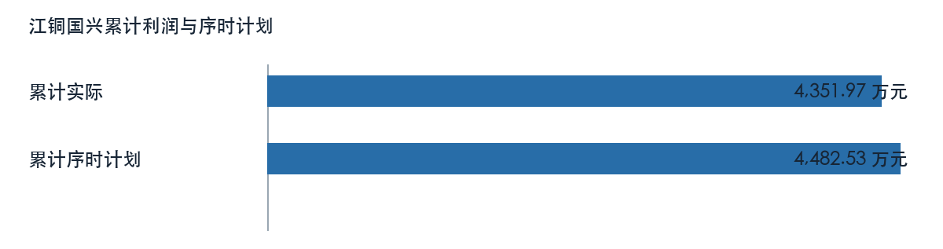
江铜国兴累计利润与序时计划

恒邦股份
恒邦股份七月利润为 7029.75 万元，上月为 13476.49 万元，环比减少。一至七月累计为 88337.43 万元，上年同期为 81183.86 万元，同比增加。累计序时计划为 90987.56 万元，实际与计划差额为 -2650.12 万元。本月与上月差额为 -6446.73 万元，累计与上年同期差额为 7153.57 万元。
利润比较项目 | 金额（万元）
本月 | 7029.75
上月 | 13476.49
本年累计 | 88337.43
上年同期累计 | 81183.86
年度计划 | 155978.67
累计序时计划 | 90987.56
来源定位：〔来源：利润计划执行情况表_2026-10-14.xlsx，sheet:Sheet1/cell:F20〕。

盈亏节奏与预算进度
该单位累计利润低于表内序时计划；当月与上月、累计与同期分别属于不同时间窗口。利润快报未给出上年同月数，也未提供足以解释本月波动的损益桥，不能以累计同比替代单月同比。

经营指标与专项线索
主体及专项 | 指标 | 来源值 | 单位
恒邦股份 | 累计价格 | 442.18 | 元/吨
恒邦股份 | 价格影响 | 10345.78 | 万元
恒邦股份 | 同期价格 | 327.24 | 元/吨
恒邦股份 | 累计销量 | 90.02 | 万吨
恒邦股份 | 同期销量 | 84.48 | 万吨
恒邦股份 | 销量影响 | 311.91 | 万元
恒邦股份 | 生产经营效益 | 86942.23 | 万元
恒邦股份 | 同期生产经营效益 | 75880.43 | 万元
恒邦股份 | 本期加工费 | 18.00 | 美元/吨
恒邦股份 | 计划加工费 | 35.00 | 美元/吨
恒邦股份 | 同期加工费 | 68.00 | 美元/吨
恒邦股份 | 对计划测算影响 | -5241.38 | 万元
恒邦股份 | 同比测算影响 | -14173.21 | 万元
取数示例：〔来源：硫酸增减利分析_2026-10-14.xlsx，sheet:Sheet1/cell:F9〕。

硫酸量价：恒邦股份
硫酸销量为 90.02 万吨，比较值为 84.48 万吨，方向为增加。不含税价格为 442.18 元/吨，比较值为 327.24 元/吨，方向为增加。来源定位：〔来源：硫酸增减利分析_2026-10-14.xlsx，sheet:Sheet1/cell:C9〕。

效益构成：恒邦股份
累计效益为 88337.43 万元，比较值为 81183.86 万元，方向为增加。生产经营效益为 86942.23 万元，比较值为 75880.43 万元，方向为增加。来源定位：〔来源：主要单位效益同比分析_2026-10-14.xlsx，sheet:Sheet1/cell:C7〕。

加工费合同参数：恒邦股份
加工费为 18.00 美元/吨，比较值为 68.00 美元/吨，方向为减少。加工费对计划为 18.00 美元/吨，比较值为 35.00 美元/吨，方向为减少。来源定位：〔来源：TC增减利分析_2026-10-14.xlsx，sheet:Sheet1/cell:C5〕。
以上专项与利润快报可能存在期间、主体或计量差异。财务和业务岗位须核对合同、结算、产销与成本归集后，再解释利润变动；来源表专项影响不重复计入单位利润。
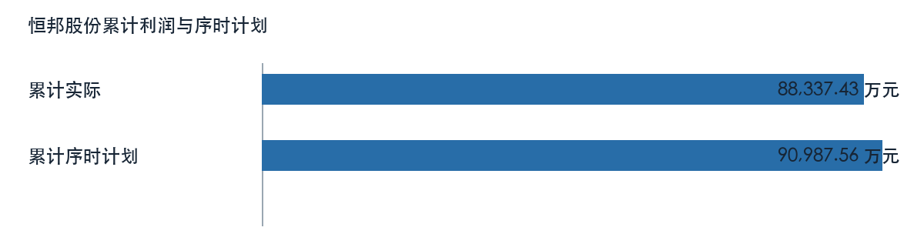
恒邦股份累计利润与序时计划

江铜宏源
江铜宏源七月利润为 -3102.60 万元，上月为 7771.71 万元，环比由盈转亏。一至七月累计为 22000.68 万元，上年同期为 792.32 万元，同比增加。累计序时计划为 22660.70 万元，实际与计划差额为 -660.02 万元。本月与上月差额为 -10874.31 万元，累计与上年同期差额为 21208.37 万元。
利润比较项目 | 金额（万元）
本月 | -3102.60
上月 | 7771.71
本年累计 | 22000.68
上年同期累计 | 792.32
年度计划 | 38846.92
累计序时计划 | 22660.70
来源定位：〔来源：利润计划执行情况表_2026-10-14.xlsx，sheet:Sheet1/cell:F21〕。

盈亏节奏与预算进度
该单位累计利润低于表内序时计划；当月与上月、累计与同期分别属于不同时间窗口。利润快报未给出上年同月数，也未提供足以解释本月波动的损益桥，不能以累计同比替代单月同比。
当月出现亏损，需逐项核对收入、成本、费用、结算调整及一次性项目；累计结果不能掩盖当月风险。

经营指标与专项线索
主体及专项 | 指标 | 来源值 | 单位
江铜宏源 | 生产经营效益 | 20581.06 | 万元
江铜宏源 | 同期生产经营效益 | 741.46 | 万元
取数示例：〔来源：主要单位效益同比分析_2026-10-14.xlsx，sheet:Sheet1/cell:D10〕。

效益构成：江铜宏源
累计效益为 22000.68 万元，比较值为 792.32 万元，方向为增加。生产经营效益为 20581.06 万元，比较值为 741.46 万元，方向为增加。来源定位：〔来源：主要单位效益同比分析_2026-10-14.xlsx，sheet:Sheet1/cell:C10〕。
以上专项与利润快报可能存在期间、主体或计量差异。财务和业务岗位须核对合同、结算、产销与成本归集后，再解释利润变动；来源表专项影响不重复计入单位利润。
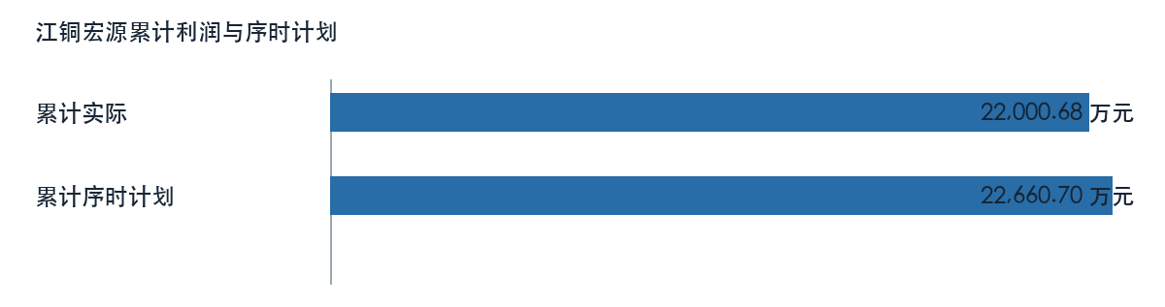
江铜宏源累计利润与序时计划

和鼎铜业
和鼎铜业七月利润为 1357.17 万元，上月为 1245.39 万元，环比增加。一至七月累计为 9227.84 万元，上年同期为 8201.78 万元，同比增加。累计序时计划为 9274.96 万元，实际与计划差额为 -47.12 万元。本月与上月差额为 111.78 万元，累计与上年同期差额为 1026.06 万元。
利润比较项目 | 金额（万元）
本月 | 1357.17
上月 | 1245.39
本年累计 | 9227.84
上年同期累计 | 8201.78
年度计划 | 15899.93
累计序时计划 | 9274.96
来源定位：〔来源：利润计划执行情况表_2026-10-14.xlsx，sheet:Sheet1/cell:F22〕。

盈亏节奏与预算进度
该单位累计利润低于表内序时计划；当月与上月、累计与同期分别属于不同时间窗口。利润快报未给出上年同月数，也未提供足以解释本月波动的损益桥，不能以累计同比替代单月同比。

经营指标与专项线索
主体及专项 | 指标 | 来源值 | 单位
和鼎铜业 | 累计价格 | 478.92 | 元/吨
和鼎铜业 | 价格影响 | 7789.53 | 万元
和鼎铜业 | 同期价格 | 380.40 | 元/吨
和鼎铜业 | 累计销量 | 79.07 | 万吨
和鼎铜业 | 同期销量 | 70.63 | 万吨
和鼎铜业 | 销量影响 | 1059.03 | 万元
和鼎铜业 | 本期加工费 | 16.00 | 美元/吨
和鼎铜业 | 计划加工费 | 35.00 | 美元/吨
和鼎铜业 | 同期加工费 | 68.00 | 美元/吨
和鼎铜业 | 对计划测算影响 | -12727.14 | 万元
和鼎铜业 | 同比测算影响 | -32298.53 | 万元
取数示例：〔来源：硫酸增减利分析_2026-10-14.xlsx，sheet:Sheet1/cell:F10〕。

硫酸量价：和鼎铜业
硫酸销量为 79.07 万吨，比较值为 70.63 万吨，方向为增加。不含税价格为 478.92 元/吨，比较值为 380.40 元/吨，方向为增加。来源定位：〔来源：硫酸增减利分析_2026-10-14.xlsx，sheet:Sheet1/cell:C10〕。

加工费合同参数：和鼎铜业
加工费为 16.00 美元/吨，比较值为 68.00 美元/吨，方向为减少。加工费对计划为 16.00 美元/吨，比较值为 35.00 美元/吨，方向为减少。来源定位：〔来源：TC增减利分析_2026-10-14.xlsx，sheet:Sheet1/cell:C7〕。
以上专项与利润快报可能存在期间、主体或计量差异。财务和业务岗位须核对合同、结算、产销与成本归集后，再解释利润变动；来源表专项影响不重复计入单位利润。
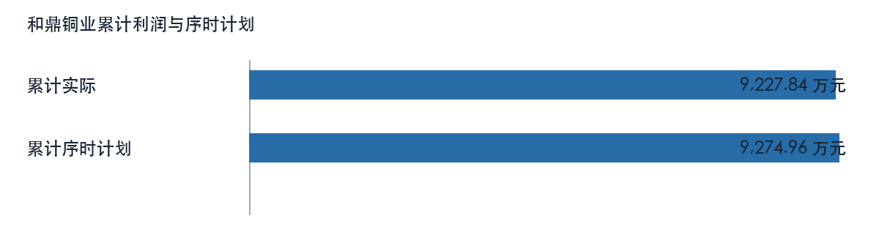
和鼎铜业累计利润与序时计划

江铜清远
江铜清远七月利润为 117.82 万元，上月为 3823.49 万元，环比减少。一至七月累计为 5631.93 万元，上年同期为 1236.14 万元，同比增加。累计序时计划为 5800.88 万元，实际与计划差额为 -168.96 万元。本月与上月差额为 -3705.67 万元，累计与上年同期差额为 4395.79 万元。
利润比较项目 | 金额（万元）
本月 | 117.82
上月 | 3823.49
本年累计 | 5631.93
上年同期累计 | 1236.14
年度计划 | 9944.37
累计序时计划 | 5800.88
来源定位：〔来源：利润计划执行情况表_2026-10-14.xlsx，sheet:Sheet1/cell:F23〕。

盈亏节奏与预算进度
该单位累计利润低于表内序时计划；当月与上月、累计与同期分别属于不同时间窗口。利润快报未给出上年同月数，也未提供足以解释本月波动的损益桥，不能以累计同比替代单月同比。
经营原因仍需月度损益桥、产销、订单及成本台账验证，不能从利润差额直接推定。
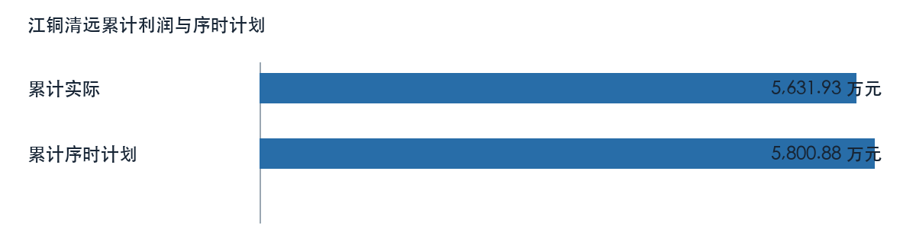
江铜清远累计利润与序时计划

九江铅锌
九江铅锌七月利润为 2084.58 万元，上月为 1054.28 万元，环比增加。一至七月累计为 52138.19 万元，上年同期为 10267.73 万元，同比增加。累计序时计划为 53702.34 万元，实际与计划差额为 -1564.15 万元。本月与上月差额为 1030.31 万元，累计与上年同期差额为 41870.47 万元。
利润比较项目 | 金额（万元）
本月 | 2084.58
上月 | 1054.28
本年累计 | 52138.19
上年同期累计 | 10267.73
年度计划 | 92061.15
累计序时计划 | 53702.34
来源定位：〔来源：利润计划执行情况表_2026-10-14.xlsx，sheet:Sheet1/cell:F25〕。

盈亏节奏与预算进度
该单位累计利润低于表内序时计划；当月与上月、累计与同期分别属于不同时间窗口。利润快报未给出上年同月数，也未提供足以解释本月波动的损益桥，不能以累计同比替代单月同比。

经营指标与专项线索
主体及专项 | 指标 | 来源值 | 单位
九江铅锌 | 生产经营效益 | 52564.47 | 万元
九江铅锌 | 同期生产经营效益 | 9659.09 | 万元
取数示例：〔来源：主要单位效益同比分析_2026-10-14.xlsx，sheet:Sheet1/cell:D8〕。

效益构成：九江铅锌
累计效益为 52138.19 万元，比较值为 10267.73 万元，方向为增加。生产经营效益为 52564.47 万元，比较值为 9659.09 万元，方向为增加。来源定位：〔来源：主要单位效益同比分析_2026-10-14.xlsx，sheet:Sheet1/cell:C8〕。
以上专项与利润快报可能存在期间、主体或计量差异。财务和业务岗位须核对合同、结算、产销与成本归集后，再解释利润变动；来源表专项影响不重复计入单位利润。
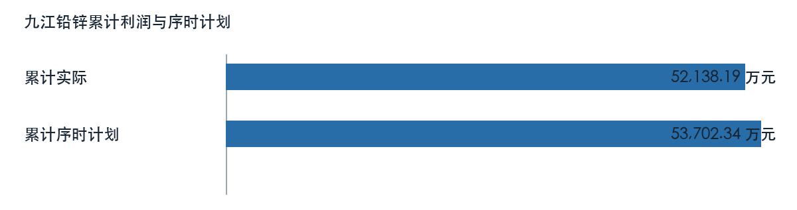
九江铅锌累计利润与序时计划

金德铅业
金德铅业七月利润为 0.71 万元，上月为 687.77 万元，环比减少。一至七月累计为 12595.20 万元，上年同期为 4551.07 万元，同比增加。累计序时计划为 12973.06 万元，实际与计划差额为 -377.86 万元。本月与上月差额为 -687.05 万元，累计与上年同期差额为 8044.13 万元。
利润比较项目 | 金额（万元）
本月 | 0.71
上月 | 687.77
本年累计 | 12595.20
上年同期累计 | 4551.07
年度计划 | 22239.53
累计序时计划 | 12973.06
来源定位：〔来源：利润计划执行情况表_2026-10-14.xlsx，sheet:Sheet1/cell:F26〕。

盈亏节奏与预算进度
该单位累计利润低于表内序时计划；当月与上月、累计与同期分别属于不同时间窗口。利润快报未给出上年同月数，也未提供足以解释本月波动的损益桥，不能以累计同比替代单月同比。

经营指标与专项线索
主体及专项 | 指标 | 来源值 | 单位
金德铅业 | 累计价格 | 415.12 | 元/吨
金德铅业 | 价格影响 | 507.21 | 万元
金德铅业 | 同期价格 | 331.51 | 元/吨
金德铅业 | 累计销量 | 6.07 | 万吨
金德铅业 | 同期销量 | 6.61 | 万吨
金德铅业 | 销量影响 | -29.21 | 万元
金德铅业 | 生产经营效益 | 12326.87 | 万元
金德铅业 | 同期生产经营效益 | 4430.38 | 万元
取数示例：〔来源：硫酸增减利分析_2026-10-14.xlsx，sheet:Sheet1/cell:F7〕。

硫酸量价：金德铅业
硫酸销量为 6.07 万吨，比较值为 6.61 万吨，方向为减少。不含税价格为 415.12 元/吨，比较值为 331.51 元/吨，方向为增加。来源定位：〔来源：硫酸增减利分析_2026-10-14.xlsx，sheet:Sheet1/cell:C7〕。

效益构成：金德铅业
累计效益为 12595.20 万元，比较值为 4551.07 万元，方向为增加。生产经营效益为 12326.87 万元，比较值为 4430.38 万元，方向为增加。来源定位：〔来源：主要单位效益同比分析_2026-10-14.xlsx，sheet:Sheet1/cell:C9〕。
以上专项与利润快报可能存在期间、主体或计量差异。财务和业务岗位须核对合同、结算、产销与成本归集后，再解释利润变动；来源表专项影响不重复计入单位利润。
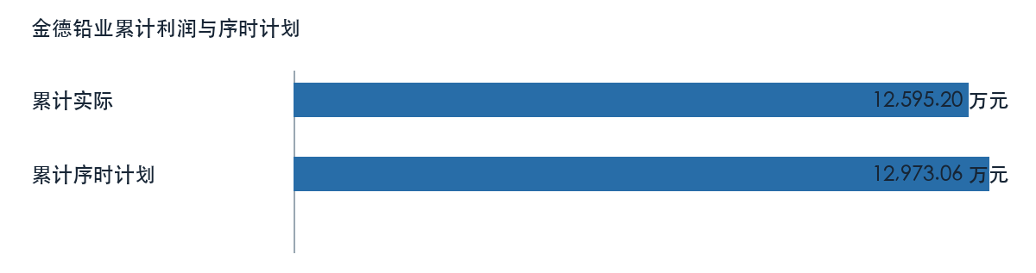
金德铅业累计利润与序时计划

第四章 加工费压力与合同边界
加工费专项按来源表主体与合同参数列示，模拟影响不等同已实现利润；股份母公司与利润快报母公司冶炼的主体范围待确认。
主体及专项 | 指标 | 来源值 | 单位
和鼎铜业 | 本期加工费 | 16.00 | 美元/吨
和鼎铜业 | 计划加工费 | 35.00 | 美元/吨
和鼎铜业 | 同期加工费 | 68.00 | 美元/吨
和鼎铜业 | 对计划测算影响 | -12727.14 | 万元
和鼎铜业 | 同比测算影响 | -32298.53 | 万元
恒邦股份 | 本期加工费 | 18.00 | 美元/吨
恒邦股份 | 计划加工费 | 35.00 | 美元/吨
恒邦股份 | 同期加工费 | 68.00 | 美元/吨
恒邦股份 | 对计划测算影响 | -5241.38 | 万元
恒邦股份 | 同比测算影响 | -14173.21 | 万元
江铜国兴 | 本期加工费 | 15.00 | 美元/吨
江铜国兴 | 计划加工费 | 35.00 | 美元/吨
江铜国兴 | 同期加工费 | 68.00 | 美元/吨
江铜国兴 | 对计划测算影响 | -5234.19 | 万元
江铜国兴 | 同比测算影响 | -12908.62 | 万元
股份母公司 | 本期加工费 | 12.00 | 美元/吨
股份母公司 | 计划加工费 | 35.00 | 美元/吨
股份母公司 | 同期加工费 | 68.00 | 美元/吨
股份母公司 | 对计划测算影响 | -25619.91 | 万元
股份母公司 | 同比测算影响 | -58582.61 | 万元
取数示例：〔来源：TC增减利分析_2026-10-14.xlsx，sheet:Sheet1/cell:G7〕。
财务与业务岗位应提交同口径合同、结算和利润桥，缺口未补齐前只陈述表内方向。

第五章 硫酸量价与原料效益
硫酸量价与原料效益按自身产品口径呈现，须核对结算期间与重叠关系；股份母公司专项不直接归因于母公司冶炼利润。
主体及专项 | 指标 | 来源值 | 单位
和鼎铜业 | 累计价格 | 478.92 | 元/吨
和鼎铜业 | 价格影响 | 7789.53 | 万元
和鼎铜业 | 同期价格 | 380.40 | 元/吨
和鼎铜业 | 累计销量 | 79.07 | 万吨
和鼎铜业 | 同期销量 | 70.63 | 万吨
和鼎铜业 | 销量影响 | 1059.03 | 万元
恒邦股份 | 累计价格 | 442.18 | 元/吨
恒邦股份 | 价格影响 | 10345.78 | 万元
恒邦股份 | 同期价格 | 327.24 | 元/吨
恒邦股份 | 累计销量 | 90.02 | 万吨
恒邦股份 | 同期销量 | 84.48 | 万吨
恒邦股份 | 销量影响 | 311.91 | 万元
江铜国兴 | 累计价格 | 458.13 | 元/吨
江铜国兴 | 价格影响 | 4313.51 | 万元
江铜国兴 | 同期价格 | 379.07 | 元/吨
江铜国兴 | 累计销量 | 54.57 | 万吨
江铜国兴 | 同期销量 | 48.44 | 万吨
江铜国兴 | 销量影响 | 971.85 | 万元
股份母公司 | 累计价格 | 474.42 | 元/吨
股份母公司 | 价格影响 | 14780.28 | 万元
股份母公司 | 同期价格 | 333.88 | 元/吨
股份母公司 | 累计销量 | 105.17 | 万吨
股份母公司 | 同期销量 | 110.62 | 万吨
股份母公司 | 销量影响 | -252.39 | 万元
取数示例：〔来源：硫酸增减利分析_2026-10-14.xlsx，sheet:Sheet1/cell:F10〕。
财务与业务岗位应提交同口径合同、结算和利润桥，缺口未补齐前只陈述表内方向。

第六章 利润质量与专项归属
生产经营、期现对冲、暂定价与产品效益须分别核对，专项构成不追加到利润。
主体及专项 | 指标 | 来源值 | 单位
九江铅锌 | 生产经营效益 | 52564.47 | 万元
九江铅锌 | 同期生产经营效益 | 9659.09 | 万元
恒邦股份 | 生产经营效益 | 86942.23 | 万元
恒邦股份 | 同期生产经营效益 | 75880.43 | 万元
母公司 | 生产经营效益 | 1005348.08 | 万元
母公司 | 同期生产经营效益 | 804222.60 | 万元
江铜国兴 | 生产经营效益 | 4118.49 | 万元
江铜国兴 | 同期生产经营效益 | 3861.76 | 万元
江铜宏源 | 生产经营效益 | 20581.06 | 万元
江铜宏源 | 同期生产经营效益 | 741.46 | 万元
金德铅业 | 生产经营效益 | 12326.87 | 万元
金德铅业 | 同期生产经营效益 | 4430.38 | 万元
集团合并 | 生产经营效益 | 1509361.70 | 万元
集团合并 | 同期生产经营效益 | 1056409.95 | 万元
取数示例：〔来源：主要单位效益同比分析_2026-10-14.xlsx，sheet:Sheet1/cell:D8〕。
财务与业务岗位应提交同口径合同、结算和利润桥，缺口未补齐前只陈述表内方向。

第七章 管理措施与待确认清单

经营复核顺序
财务先按单位核实当月与累计利润桥、序时计划版本和合并抵销；业务同步补合同、产销、库存、在途及订单。加工费、副产品、原料及产品加工效益先确认归属和是否已包含于利润，再讨论采购协同或经营措施。措施预期收益、责任人和时限尚无签认，维持待测算、待确认状态。

附录 材料使用与计算口径
累计序时差额按本年累计实际减累计序时计划计算；环比差额按本月减上月计算，累计同比差额按本年累计减上年同期累计计算，底层值不预先舍入；年度计划不均摊成月度预算。负基数、跨盈亏或负计划先说明盈亏方向，不套用普通完成率。来源定位示例如下：
来源 | 可回查定位
第1份业务工作簿 | 〔来源：母公司原料效益完成情况_2026-10-14.xlsx，sheet:Sheet1/cell:H4〕
第2份业务工作簿 | 〔来源：利润计划执行情况表_2026-10-14.xlsx，sheet:Sheet1/cell:D6〕
第3份业务工作簿 | 〔来源：主要单位效益同比分析_2026-10-14.xlsx，sheet:Sheet1/cell:C5〕
第4份业务工作簿 | 〔来源：TC增减利分析_2026-10-14.xlsx，sheet:Sheet1/cell:C4〕
第5份业务工作簿 | 〔来源：硫酸增减利分析_2026-10-14.xlsx，sheet:Sheet1/cell:C4〕
资料标记为 MOCK；集团合并抵销、组织归属、市场同期材料和经营成因仍待业务签认。

材料与口径追溯
上述来源索引的引用可回到本轮归档原件。原件指纹、来源单元格、配置与图表哈希保存在版本快照；市场摘录不进入七月行情事实。

